Didacticiel du site des anciens élèves du lycée Raymond Poincaré
à Bar-Le-Duc

Voici un petit didacticiel qui vous permettra de mieux comprendre le fonctionnement du site des anciens élèves :

LE SITE PRINCIPAL

Nous commençons donc par la page d'accueil : à partir de celle-ci,vous avez donc plusieurs possibilités :
-à partir de la barre rouge : Vous avez deux icones :
A) la première en forme de maison ramène sur l'accueil(vous y êtes déja)
B) la deuxième en forme de globe, vous redirige sur le site du lycée.

-à partir du menu : nous avons : 1) un bouton accueil qui permet comme vous avez pu le deviner de retourner à l'accueil.

2)Un bouton Action, qui vous redirigera sur une page ou on vous donnera de choixre : cliquer sur le rectangle prix du lycée ou le deuxième rectangle forum des métiers (pour y accéder, cliquez sur le texte )Ces deux liens vous redirigeront vers un fichier PDF.

3)Un bouton publication qui vous emmènera sur une page ou vous aurez trois choix : accéder aux bulletins, au livre du lycée, ou à la galerie photo. Le moyen d'y accéder est le même qu'au dessus.

4)Un bouton adhérer ou il vous sera possible de vous inscrire.Veillez à bien rentrer votre date de naissance de cette façon : jj/mm/aaaa. Après avoir cliqué sur le bouton envoyer, vous vous retrouverez avec une fiche récapitulative de toutes vos informations entrées dans le formulaire précédant. Vous aurez la possibilité de sauvegarder votre fiche en format PDF ou de l'imprimer directement en cliquant sur le lien en vert en bas de la page.

5)Un bouton zone adhérent ou il vous sera possible de vous connecter en indiquant : Un pseudo
Un mot de passe(MDP)
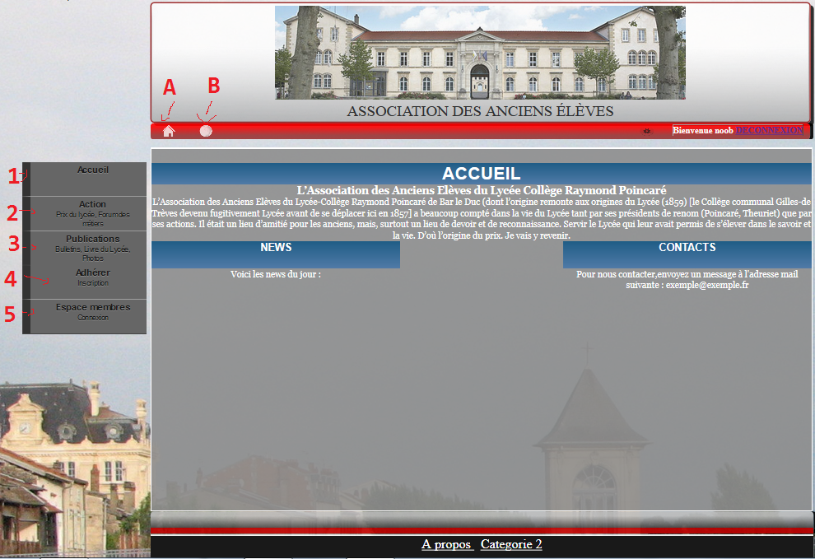

LA CONNEXION

IMPORTANT:

Les identifiants par défaut sont: pseudo : admin
mot de passe : 32216849

En étant connecté, vous aurez accès à une nouvelle icone dans la barre rouge, elle se trouvera juste à GAUCHE du message : '' * Bienvenue seb57 DECONNEXION ''.

Après avoir cliqué sur cette icone en forme de rouage, vous aurez accès à une nouvelle page de couleur bleu : LE MENU ADMINISTRATEUR

LE MENU ADMINISTRATEUR

Un nouveau menu est alors accessible :
1)Le premier bouton permet de retourner à l'accueil du menu administrateur

2)Le deuxième bouton "Gestion des logins" permet de créer, modifier ou supprimer des adhérents.
Voici la manière de procéder : Vous commencer par cliquer sur un des boutons : AJOUTER, MODIFIER OU SUPPRIMER

Ajouter : plusieurs cases apparaissent : ne remplissez pas la case Id , mais les 3 autres : pour la case autorisation, vous avez deux choix : si vous mettez 1, l'adhérent pourra accéder à l'espace administration et si vous mettez 2 , il lui sera interdit d'y avoir accès.(FONCTION NON TERMINE)

Modifier :Plusieurs cases apparaissent : pseudo, mot de passe et autorisation .
IMPORTANT: ne laissez aucun case vide ! Si vous souhaitez garder une ancienne valeur, réécrivez cette valeur dans la case correspondante.Et selectionnez le bouton rond à coté du numéro autorisation(voir image ci-dessous) avant d'appuyer sur comfirmer.
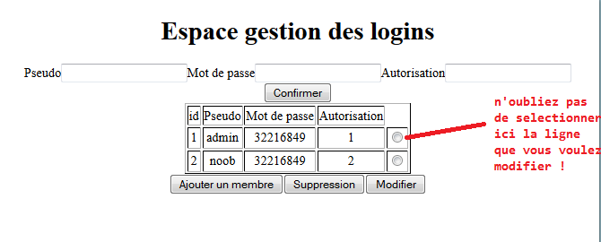

Supprimer :Tout ce que vous avez à faire est de cliquer sur le rond à coté de la ligne que vous voulez supprimer et de cliquer sur confirmer.

                - Le bouton "Gestion du texte" permet de modifier une partie contenant du texte dans le site : les parties modifiables avec cette version du site sont : la partie news de l'accueil, la partie contact de l'accueil, la message de bienvenue, ainsi que les deux catégories du pied de page ainsi que le nom de ces catégories.

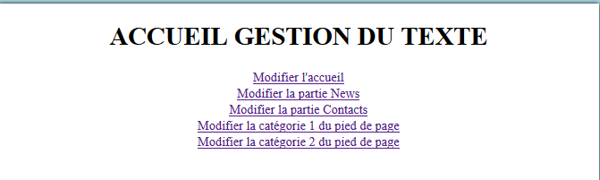

Voici comment procéder pour modifier une partie : Imaginons que vous souhaitez modifier la partie news, alors vous allez cliquer sur "Modifier la partie News ".
Vous arriverez sur une nouvelle page.

Vous avez pour cette partie deux boutons : modifier banderole et modifier texte.
Ces parties sont ci-dessus et sont indiqués (ex: la banderole : NEWS )
Pour modifier une partie, cliquez sur un des boutons et insérez le nouveau texte dans la case qui apparait et cliquez sur confirmer.

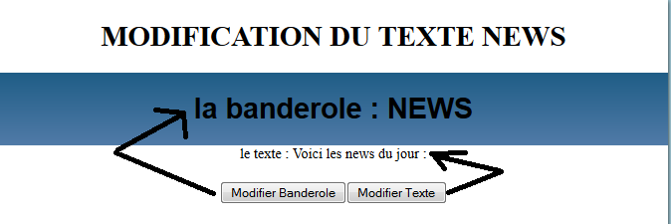
La partie modifié apparaitra dans votre site sur la page d'accueil comme ci-dessous :

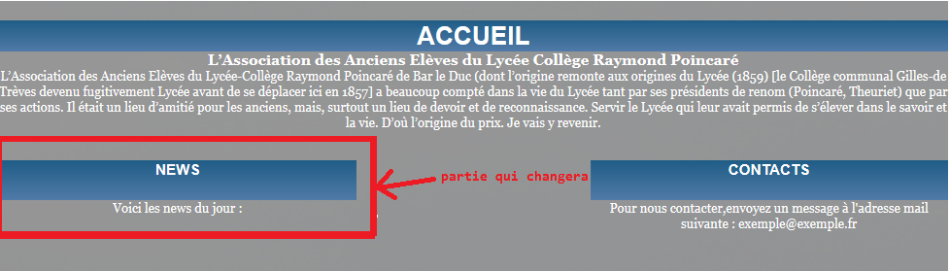
Je n'expliquerai pas les autres parties , c'est la même manipulation.

4)Le bouton "Gestion du fond du site" devait servir à modifier le fond du site mais a été abandonné,ne vous inquiétez pas si la page indique "Fonction non dispoible"

5)Et enfin, le bouton "Votre site internet" qui permet de retourner sur le site des anciens élèves.

VOTRE ADRESSE DE MESSAGERIE PERSONNELLE

ADRESSE : anciens-poincare@outlook.fr
adresse de secours : (en cas de perte de mot de passe) : paul-eric.morillot@univ-lorraine.fr

MOT DE PASSE : A32216849

MODIFICATIONS DANS LE CODE

Logiciel requies :NOTEPAD++ ou SUBLIM TEXT

Tutorial de modifications des photos grâce au code HTML :

En effet il est possible de changer les photos déjà publiées sur le site, pour cela il suffit de changer le chemin de la photo :

-Avec le fichier Index-photos.html il est possible de changer, modifier, ajouter ou supprimer la photo .

1- Dans le dossier Photos , il suffit d'ajouter , ou de supprimer la photo choisi.

2- Ouvrir le fichier Index-photos.html avec Notepad++ ou sublim text

3- A partir de la ligne 36 pour modifier ou changer la photo déjà inscrite , il faut changer le nom de la photo par laquelle vous voulez la remplacer.
Tout d'abord mettre la photo en question dans le dossier Photos, puis ensuite grâce a Sublim Text ou Notepad++ modifier le nom de la photos que vous souhaitez changer ( le nom correspond a la zone surligner en rouge sur l'image)
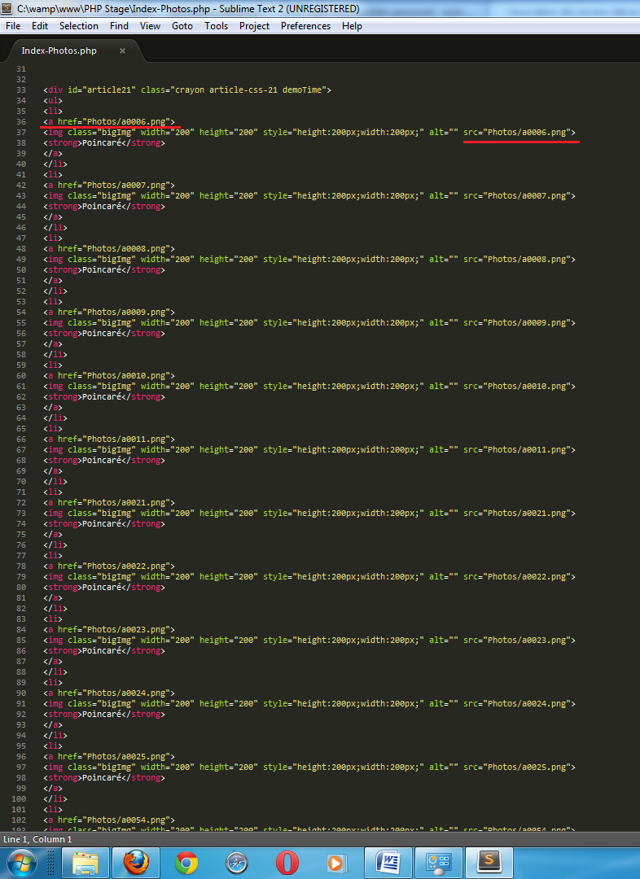

Pour ajouter une photo il faut ajouter une parti de code (que nous allons vous donnez) comme sur l'image :

<li>
<a href="Photos/Le nom de la photo.png">
<img class="bigImg" width="200" height="200" style="height:200px;width:200px;" alt="" src="Photos/ Le nom de la photo.png">
<strong>Poincaré</strong>
</a>
</li>

Et voila ! Mais attention a bien mettre le nom de votre photo

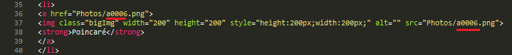

Tutorial de modifications des PDF grâce au code HTML :

-Avec le fichier Index-Bulletins.html il est possible de changer , modifier ,ajouter ou supprimer le PDF .

1- Dans le dossier PDF puis dans le dossier bulletins , il suffit d'ajouter , ou de supprimer le PDF choisit.

2- Ouvrir le fichier Index-Bulletins.html avec Notepad++ ou sublim text

3- A partir de la ligne 34 pour modifier ou changer le PDF , il faut changer le nom du PDF par lequel vous voulez le remplacer. ( attention a bien laisser le chemin "PDF/Bulletins/le nom du PDF.PDF") Le nom du PDF a modifier et souligner en rouge sur l'image ci-dessous.
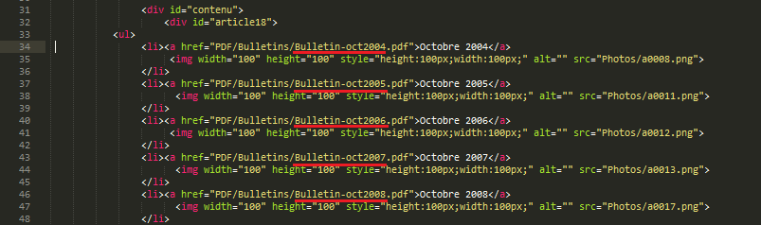
Pour ajouter un PDF il faut ajouter une partie de code (comme pour sur le tutorial des photos) comme sur l'image :

<li> <a href="PDF/Bulletins/Bulletin-oct2005.pdf">Octobre 2005</a>
<img width="100" height="100" style="height:100px;width:100px;" alt=""src="Photos/a0011.png">
</li>

Ligne rouge : Correspond au chemin du PDF et qui correspond a la vignette sur la photo ci dessous.

Ligne verte : Correspond au texte que l'on souhaite faire apparaitre dans la vignette.

Ligne rose : Correspond a la photo que l'on souhaite faire apparaitre sur la vignette.

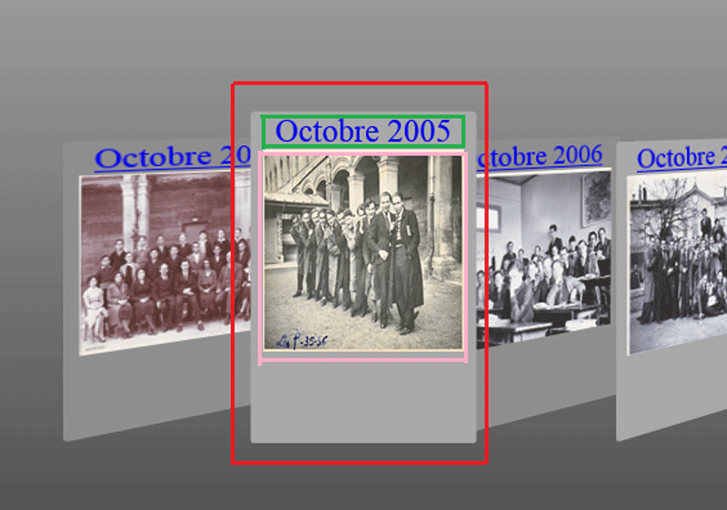
Voilà, c'est la fin de ce didacticiel, si vous avez un problème, veuillez nous envoyer un message aux adresses suivantes :

sebastien.brogniart57570@gmail.com
gabrielgiroud@gmail.com

